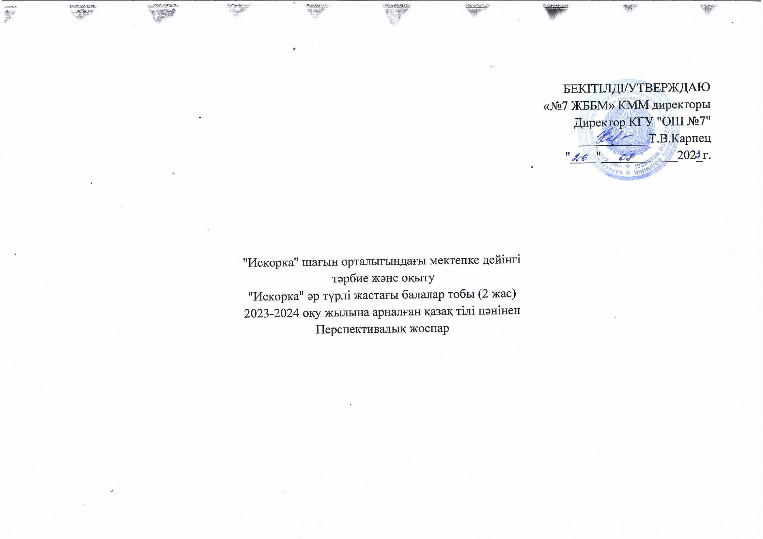

Мектепке дейінгі тәрбие мен оқытудың үлгілік оқу жоспары және Мектепке дейінгі тәрбие мен оқытудың үлгілік оқу бағдарламасы негізінде 2023 - 2024 оқу жылына арналған ұйымдастырылған
қазақ тілі пәнінен перспективалық жоспары
Білім беру ұйымы: «№7 ЖББМ» КММ-нің «Искорка» шағын орталығы
Топ/сынып: "Искорка" әр түрлі жастағы балалар тобы (кіші тобы)
Балалардың жасы:2 жас
Жоспардың құрылу кезеңі: (айды, жылды көрсету) 2023-2024 оқу жылы қыркүйек айы
Айы | Ұйымдастырылған іс-әрекет | Ұйымдастырылған іс-әрекеттің міндеттері
Қыркүйек | Қазақ тілі  (аптасына 1 рет) | 1)айналасындағы адамдардың сөзін есту және тыңдау, түрлі дыбыстарды саралау, дауыстың қаттылығы мен айтылу жылдамдығын ажырата білуді;  2)дауысты және дауыссыз дыбыстарды (ызың және үндіден басқа) еліктеу сөздерін қолдана отырып дұрыс айтуды;  3)дыбыстарды, сөздерді және сөз тіркестерін дауыстың қарқынын, екпінін, күшін есепке алып, дыбыстарды дәл айтуды қалыптастыру.

Ескерту: перспективалық жоспарды тәрбиешілер, жас тобында жұмыс істейтін педагогтер (қазақ тілі мұғалімі, дене шынықтыру (жүзу) нұсқаушысы, музыка жетекшісі) оқу жылы басталғанға дейін құрастырады.

Жоспардың құрылу кезеңі: (айды, жылды көрсету) 2023-2024 оқу жылы қазан айы
Айы | Ұйымдастырылған іс-әрекет | Ұйымдастырылған іс-әрекеттің міндеттері
Қазан | Қазақ тілі  (аптасына 1 рет) | Сөйлеудің дыбыстық мәдениеті.  1)Жеке дауысты және дауыссыз дыбыстарды, еліктеу сөздерін, сөздерді және қарапайым сөз тіркестерін (2-4 сөз) дұрыс қайталап айтуға үйрету.  2) Артикуляциялық және дауыс аппаратының, сөйлеу кезінде тыныс алу, есту қабілетінің дамуына ықпал ету.  Сөйлеу қарқынын, дауыстың жоғарылығы мен күшін ескеріп, дыбыстардың, сөздер мен сөз тіркестерінің анық айтылуына назар аудара отырып, дауыс аппаратын дамыту, артикуляциялық гимнастика жасау.

Ескерту: перспективалық жоспарды тәрбиешілер, жас тобында жұмыс істейтін педагогтер (қазақ тілі мұғалімі, дене шынықтыру (жүзу) нұсқаушысы, музыка жетекшісі) оқу жылы басталғанға дейін құрастырады.

Жоспардың құрылу кезеңі (айды, жылды көрсету) 2023-2024 оқу жылы қараша айы
Айы | Ұйымдастырылған іс-әрекет | Ұйымдастырылған іс-әрекеттің міндеттері
Қараша | Қазақ тілі  (аптасына 1 рет) | Сөйлеудің дыбыстық мәдениеті.  Сөйлеу қарқынын, дауыстың жоғарылығы мен күшін ескеріп, дыбыстардың, сөздер мен сөз тіркестерінің анық айтылуына назар аудара отырып, дауыс аппаратын дамыту, артикуляциялық гимнастика жасау.  Сөздік қорды қалыптастыру.  Балалардың сөздік қорын:  ойыншық, киім, аяқкиім, ыдыс атауларын білуге үйрету.

Ескерту: перспективалық жоспарды тәрбиешілер, жас тобында жұмыс істейтін педагогтер (қазақ тілі мұғалімі, дене шынықтыру (жүзу) нұсқаушысы, музыка жетекшісі) оқу жылы басталғанға дейін құрастырады.

Жоспардың құрылу кезеңі (айды, жылды көрсету) 2023-2024 оқу жылы желтоқсан айы
Айы | Ұйымдастырылған іс-әрекет | Ұйымдастырылған іс-әрекеттің міндеттері
Желтоқсан | Қазақ тілі  (аптасына 1 рет) | Сөздік қорды қалыптастыру.  Балалардың сөздік қорын:  жиһаз, көгөніс пен жеміс, үй жануарлары мен олардың төлдерінің атауларын үйрету.  Байланыстырып сөйлеу.  Ересектердің сөзін түсінуге, шағын әңгімелерді көрнекі сүйемелдеусіз тыңдауға, қарапайым сұрақтарға (Кім? Не? Не істейді? және тағы басқа) сұрақтарға жауап беруге үйрету.

Ескерту: перспективалық жоспарды тәрбиешілер, жас тобында жұмыс істейтін педагогтер (қазақ тілі мұғалімі, дене шынықтыру (жүзу) нұсқаушысы, музыка жетекшісі) оқу жылы басталғанға дейін құрастырады.

Жоспардың құрылу кезеңі (айды, жылды көрсету) 2024 оқу жылы қаңтар айы
Айы | Ұйымдастырылған іс-әрекет | Ұйымдастырылған іс-әрекеттің міндеттері
Қаңтар | Қазақ тілі  (аптасына 1 рет) | Сөздік қорды қалыптастыру.  Балалардың сөздік қорын:  көлік құралдарын және жеке бас гигиенасы заттарын білдіретін зат есімдермен атауды үйрету.  Байланыстырып сөйлеу.  Неғұрым күрделі (Не әкелді? Кімге әкелді? Неге әкелді? Қашан әкелді?) сұрақтарға жауап беруге үйрету.

Ескерту: перспективалық жоспарды тәрбиешілер, жас тобында жұмыс істейтін педагогтер (қазақ тілі мұғалімі, дене шынықтыру (жүзу) нұсқаушысы, музыка жетекшісі) оқу жылы басталғанға дейін құрастырады.

Жоспардың құрылу кезеңі (айды, жылды көрсету) 2024 оқу жылы ақпан айы
Айы | Ұйымдастырылған іс-әрекет | Ұйымдастырылған іс-әрекеттің міндеттері
Ақпан | Сөйлеуді дамыту | Сөздік қорды қалыптастыру.  Балалардың сөздік қорын:  еңбек әрекетін (жуу, суару, құю), қарама-қарсы мәндес әрекеттерді (ашу-жабу, кию-шешу, алу-салу), адамдардың қарым-қатынасын (құшақтау, көмектесу), көңіл-күйін (қуану, күлу, ренжу) білдіретін етістіктерді үйрету.  Байланыстырып сөйлеу.  Кітаптардағы суреттерді қарау, ондағы таныс заттарды атау.

Ескерту: перспективалық жоспарды тәрбиешілер, жас тобында жұмыс істейтін педагогтер (қазақ тілі мұғалімі, дене шынықтыру (жүзу) нұсқаушысы, музыка жетекшісі) оқу жылы басталғанға дейін құрастырады.

Жоспардың құрылу кезеңі (айды, жылды көрсету) 2024 оқу жылы наурыз айы
Айы | Ұйымдастырылған іс-әрекет | Ұйымдастырылған іс-әрекеттің міндеттері
Наурыз | Қазақ тілі (аптасына 1 рет) | Сөздік қорды қалыптастыру.  Балалардың сөздік қорын:  Қазақ халқының ұлттық салт-дәстүрлеріне баулу, балаларды бесікпен таныстыру, қуыршақты бесікке бөлеп, бесік жырын айтып отырып ойнату арқылы балаларды қамқорлыққа баулу, балаларға бесік жырын күнделікті ұйықтар алдында тыңдатуды әдетке айналдыру, топтағы барлық баланы ересектердің жақсы көретінін сездіру.  Байланыстырып сөйлеу.  «Бұл кім (не)?», «Не істеді?» қарапайым сюжеттік суреттердің мазмұнын айтып беру. Кейіпкерлердің әрекеттерін (қимылдарын) қайталатып ойнату.

Ескерту: перспективалық жоспарды тәрбиешілер, жас тобында жұмыс істейтін педагогтер (қазақ тілі мұғалімі, дене шынықтыру (жүзу) нұсқаушысы, музыка жетекшісі) оқу жылы басталғанға дейін құрастырады.

Жоспардың құрылу кезеңі (айды, жылды көрсету) 2024 оқу жылы сәуір айы
Айы | Ұйымдастырылған іс-әрекет | Ұйымдастырылған іс-әрекеттің міндеттері
Сәуір | Қазақ тілі (аптасына 1 рет) | Сөздік қорды қалыптастыру  Жеке дауысты және дауыссыз дыбыстарды, еліктеу сөздерін айта алуды үйрету.  Сөздерді және қарапайым сөз тіркестерін (2-4 сөз) қайталап айту, ойыншық, киім, аяқкиім, ыдыс, жиһаз, көгөніс пен жеміс, үй жануарлары мен олардың төлдерінің атауларын, көлік құралдарын және жеке бас гигиенасы заттарын білдіретін сөздерді атауды үйрету.

Ескерту: перспективалық жоспарды тәрбиешілер, жас тобында жұмыс істейтін педагогтер (қазақ тілі мұғалімі, дене шынықтыру (жүзу) нұсқаушысы, музыка жетекшісі) оқу жылы басталғанға дейін құрастырады.

Жоспардың құрылу кезеңі (айды, жылды көрсету) 2024 оқу жылы мамыр айы
Айы | Ұйымдастырылған іс-әрекет | Ұйымдастырылған іс-әрекеттің міндеттері
Мамыр | Қапзақ тілі (аптасына 1 рет) | Байланыстырып сөйлеу.  Ересектердің сөзін түсінуге, шағын әңгімелерді көрнекі сүйемелдеусіз тыңдауға, қарапайым сұрақтарға (Кім? Не? Не істейді? және тағы басқа) және неғұрым күрделі (Не әкелді? Кімге әкелді? Неге әкелді? Қашан әкелді?) сұрақтарға жауап беруге үйрету.  Кітаптардағы суреттерді қарау, ондағы таныс заттарды атау, педагогтің өтініші бойынша суреттен заттарды тауып, сұрақ қою: «Бұл кім (не)?», «Не істеді?». Қарапайым сюжеттік суреттердің мазмұнын айтып беру. Кейіпкерлердің әрекеттерін (қимылдарын) қайталатып ойнату.  Өткенді қайталау.

Ескерту: перспективалық жоспарды тәрбиешілер, жас тобында жұмыс істейтін педагогтер (қазақ тілі мұғалімі, дене шынықтыру (жүзу) нұсқаушысы, музыка жетекшісі) оқу жылы басталғанға дейін құрастырады.

